Приложение № 2
к Техническим требованиям

Требования к оформлению и составлению
сметной документации на работы по программе ремонтов, реконструкции и техническому перевооружению.

- Настоящие требования разработаны для единого подхода к оформлению и составлению сметной документации на работы по ремонтам, реконструкции и техническому перевооружению.
- Использование нормативов ценообразования, не зарегистрированных и не вошедших в ФРСН, не допускается, кроме случаев, прямо указанных в настоящих требованиях.
- Версия программного комплекса «Гранд-Смета» (далее–ПК «Гранд-смета») должна быть не ниже 2021.
- При составлении смет руководствоваться Методикой определения сметной стоимости строительства, реконструкции, капитального ремонта, сноса объектов капитального строительства, работ по сохранению объектов культурного наследия (памятников истории и культуры) народов Российской Федерации на территории Российской Федерации», введенной в действие Приказом Министерства строительства и ЖКХ РФ от 04.08.2020 № 421/пр. (далее - Методикой определения сметной стоимости строительства), с учетом изменений и дополнений.
- При составлении смет на ремонт, реконструкцию и техническое перевооружение энергетического оборудования приоритетным является применение сборников «Базовых цен на работы по ремонту энергетического оборудования, адекватных условиям функционирования конкурентного рынка услуг по ремонту и техническому перевооружению» (далее – БЦ), «Методических указаний по формированию смет и калькуляций на ремонт энергооборудования» (СО 34.20.607-2005), разработанных АО «ЦКБ Энергоремонт», с учетом дополнений и изменений к ним. Поправочный индекс к Базовым ценам учитывать в размере, не превышающем предельного индекса, установленного для Филиала (ПО) ПАО «РусГидро».
- При составлении сметной документации необходимо использовать сметно-нормативную базу ГЭСН-2020, ФЕР-2020 (с Изм. 1-9).
  - Базисно-индексным - с использованием единичных расценок, в том числе, их отдельных составляющих, сведения о которых включены в ФРСН. Сметная стоимость строительства, определенная с применением базисно-индексного метода, приводится в локальных сметных расчетах (далее – ЛСР), локальных сметах (далее -ЛС) в двух уровнях цен: базисном и текущем.
- При определении сметной стоимости базисно-индексным методом применяются индексы изменения сметной стоимости на текущий период (при наличии) для соответствующих видов объектов капитального строительства и субъектов Российской Федерации (частей территорий субъектов Российской Федерации), либо индексы, сведения о которых последними включены в ФРСН:
  - Для базисно-индексного метода:
- индексы по видам объектов капитального строительства:
- индексы к статьям прямых затрат (к сметной оплате труда, к сметной стоимости эксплуатации машин и механизмов, к сметной стоимости материалов, изделий и конструкций) применяются к итоговым стоимостным показателям в целом по ЛСР (ЛС) – используются в рамках переходного периода к ресурсно-индексному методу, по объекту строительства «Прочие объекты», указанные в письме Минстроя РФ от 02.03.2022 №8139/ИФ/09: ЗП – 24,01, ЭМ – 9,14, МАТ – 6,92.
- В случае отсутствия единичных расценок в действующей СНБ возможно определение сметной стоимости с применением сборников: «Единых норм и расценок на строительные, монтажные и ремонтно-строительные работы» (далее – ЕНиР) и «Ведомственных норм и расценок на строительные, монтажные и ремонтно-строительные работы» (далее – ВНиР). Уровень оплаты труда для ЕНиР и ВНиР определять в соответствии с тарифными ставками сборника «Показатели часовой оплаты труда» (далее - ТС 2001), внесенного в ФРСН.

- При использовании в сметах коэффициентов и лимитированных затрат указывать обоснование из технической части, вводных указаний сборников или других нормативных документов и приложений к ним.
- Поправочные коэффициенты из технической части к расценкам (например, на демонтаж или для учета особых условий выполнения работ) учитываются индивидуально для каждой позиции и в выходных формах при выгрузке в формат «Excel» и указываются попозиционно. Коэффициенты, учитывающие усложняющие факторы и условия производства работ, могут применяться одновременно с другими коэффициентами, предусмотренными сметными нормативами, включенными в ФРСН. При одновременном применении коэффициенты перемножаются, результат округляется до семи знаков после запятой.
- При внесении изменений в сметную документацию разрабатывается сводный сметный расчет, определяющий общую сметную стоимость строительства с учетом произведенных изменений проектной и (или) иной технической документации на полный объем работ с учетом объемов корректировки (исключаемых и дополнительных). По решению заказчика дополнительно может быть разработан отдельный сводный сметный расчет, определяющий сметную стоимость изменений. Локальные сметные расчеты (сметы) разрабатываются отдельно на исключаемые и дополнительные объемы работ.
- Резерв средств на непредвиденные работы и затраты определять в Технических требованиях и начислять в смете в процентах в размере, указанном в утвержденных Технических требованиях. Порядок расчета за непредвиденные работы и затраты оговаривать в договоре подряда.
- В ЛСР (ЛС) указывать величину накладных расходов по видам строительных, ремонтно-строительных, монтажных и пусконаладочных работ, на основании нормативных документов, внесенных в ФРСН.
- В ЛСР (ЛС) указывать величину сметной прибыли по видам строительных, ремонтно-строительных, монтажных и пусконаладочных работ, на основании актуальных нормативных документов, внесенных в ФРСН.
- При необходимости учета командировочных расходов в сметной документации составляется расчет. Размер суточных командировочных расходов определять в соответствии с Федеральным законодательством и с учетом норм, определяемых внутренним документом организации.
Лимиты командировочных расходов при производстве СМР и ПНР по статьям затрат следующие:
- суточные - не более 700 руб./сутки;
- проживание – 400 руб./сутки;
- проезд: поезд (купе) или самолет (класс–эконом с багажом до 20 (двадцати) кг, ручная кладь до 10 (десяти) кг).
Данные лимиты могут быть пересмотрены на этапе согласования технических требований.
- При определении сметных затрат на демонтаж строительных конструкций и оборудования стоимость погрузки, перевозки (от строительной площадки до места утилизации или складирования) и разгрузки строительного мусора и материалов, полученных при разборке строительных конструкций и оборудования, следует учитывать дополнительно, на основании проектной и (или) иной технической документации, проекта организации работ по сносу объекта капитального строительства.
- В локальных сметных расчетах построчные и итоговые суммы округлять до целых рублей. Величину НДС не указывать.
- Выходные формы сметных расчетов, составленных по единичным расценкам базисно-
индексным методом должны соответствовать Образцам согласно Приложениям 1.1.,1.3. Для смет на ремонт энергооборудования – ЛСР_БЦ (для УГК) 2003.
- В связи с предоставлением Заказчиком услуг, указанных в разделе Технических требований «Иные условия поставки товаров, выполнения работ, оказания услуг»:
  - В сметной документации при определении стоимости работ по расценкам, указанным в сборниках «Базовых цен на работы по ремонту энергетического оборудования», затраты на услуги, предоставляемые Заказчиком подрядным организациям не учитывать.
  - Из норм и расценок, внесенных в ФРСН, при составлении сметной документации исключать затраты:
    - По предоставляемым грузоподъемным механизмам, учтенным в составе сметных норм и расценок:
- Исключать из норм и расценок предоставляемые грузоподъемные механизмы.
В случае использования подрядчиком собственных/арендованных механизмов полностью, либо частично, для выполнения конкретной работы на строительной площадке, из расценки на выполнение данных работ грузоподъемные механизмы не исключаются
    - По предоставляемой электроэнергии (в том числе, в составе стоимости машино-часа):
- Рассчитанная сумма возврата стоимости электрической энергии (со знаком «–») учитывается в последней главе ССРСС, где имеется смета на СМР (как правило, в главах 1-7, если затраты по главе 8 определены на основании смет, то сумма возврата стоимости электрической энергии учитывается в главе 8). Рекомендации по расчету суммы возврата стоимости электрической энергии указаны в приложении 4 к настоящим требованиям.
- Индекс пересчета в текущие цены применять аналогичный примененному в сметной документации.
- При применении индексов по статьям затрат в сметной документации для данного ресурса применять индекс на материалы.
    - По предоставляемому сжатому воздуху:
- Из норм и расценок исключать стоимость компрессоров.
    - По предоставляемой воде:
- Из норм и расценок исключать стоимость воды.
    - Учтенные в составе накладных расходов:
- расходы по обеспечению санитарно-гигиенических и бытовых условий (удельный вес статьи затрат в накладных расходах - 3,1%);
- содержание пожарной и сторожевой охраны (удельный вес статьи затрат в накладных расходах - 2,0%);
- расходы по благоустройству и содержанию строительных площадок удельный вес статьи затрат в накладных расходах - 1,7%)
исключаются путем применения понижающего коэффициента к нормативам накладных расходов на строительные работы в размере 0,93. Понижающий коэффициент не применяется к нормативам накладных расходов на ремонтно-строительные работы, работы по реконструкции зданий и сооружений (ГЭСН/ФЕР/ТЕР-2001-46), монтажные и пусконаладочные работы.
- В сметных расчетах при исключении и добавлении ресурсов (материалов) необходимо данные ресурсы относить в отдельную позицию, не допускается изменение внутри расценки.
- ССРСС разрабатывается на объект строительства и (или) этап строительства на основании итоговых стоимостных показателей объектных и (или) локальных сметных расчетов (смет), а также сметных расчетов на отдельные виды затрат в текущем уровне цен. ССР составляется при наличии двух и более смет. Обязательными приложениями к ССР являются локальные сметы, подписанные инженером-сметчиком контрагента (подрядчика), с обязательным указанием должности, наименования организации, Ф.И.О. подписанта. Наименование и нумерация глав сводного сметного расчета не подлежат корректировке вне зависимости от состава включаемых затрат. В случае отсутствия затрат, предусматриваемых соответствующей главой сводного сметного расчета, эта глава пропускается без изменения номеров последующих глав. Формат ССР выполнять по Образцу Приложения № 1.1 к Требованиям к оформлению и составлению сметной документации на выполнение строительно-монтажных работ при новом строительстве, по программе ремонтов, реконструкции и техническому перевооружению.
- Сметная документация должна быть представлена в двух вариантах:
- на бумажном носителе (количество указано в конкурсной документации) Образец ЛСР в соответствии с приложением № 1.3 к Требованиям к оформлению и составлению сметной документации на выполнение строительно-монтажных работ при новом строительстве, по программе ремонтов, реконструкции и техническому перевооружению;
- на электронном носителе (в формате «xml» ПК «Гранд-Смета», «Excel», «pdf»), полностью соответствующему, бумажному варианту. Сметная документация в формате «Excel» должна быть представлена в одном файле с внесением ССР, ЛСР и других расчетов на отдельные листы (вкладки) документа.
- Итоги в выходных формах сметной документации должны соответствовать выходным формам
согласно Образцам Приложений 1.1.,1.3. Итоги в выходных формах сметной документации, составленной по БЦ, должны состоять из следующих позиций:
для разделов:
Раскрытие итогов по разделам:
Итого прямые затраты по разделу в ценах 2003г.
Итого прямые затраты по разделу:
В том числе, справочно:
Поправочный коэффициент на вредные условия труда ….% БЦ общие положения п….. ПЗ=….. (Поз. )
Поправочный индекс …. Письмо "……" №… от …….. ПЗ=….. (Поз. )
Итого по разделу 1:
для итогов по всей смете:
Раскрытие итогов по смете:
Итоги по смете:
Итого
В том числе:
Материалы
ВСЕГО по смете

Приложение 1
к Требованиям к оформлению и составлению сметной документации
на выполнение работ при новом строительстве, по программе ремонтов, реконструкции и техническому перевооружению

Требования к оформлению и составлению сводного сметного расчета
к договорам на новое строительство, реконструкцию, техническое перевооружение и ремонт и дополнительным соглашениям к указанным договорам.

- При наличии двух и более сметных расчетов составлять ССРСС в текущем уровне цен по форме Приложения № 1.1 к Требованиям к оформлению и составлению сметной документации на выполнение строительно-монтажных работ при новом строительстве, по программе ремонтов, реконструкции и техническому перевооружению по образцу.
- В случае заключений дополнительных соглашений к договору (далее - д/с), ССРСС необходимо выполнять в накопительной форме с учетом ЛСР (ЛС) к основному договору и ко всем заключенным д/с к нему. В итогах ССР (справочно) указывать суммы изменения (уменьшения, увеличения) основного договора на основании заключения д/с, которые определяются как разница между суммой ССР очередного д/с и стоимостью основного договора. Форма ССРСС с учетом заключения д/с к договору приведена в Приложении № 1.2 к Требованиям к оформлению и составлению сметной документации на выполнение строительно-монтажных работ при новом строительстве, по программе ремонтов, реконструкции и техническому перевооружению.
- ЛС являются приложениями к ССРСС. Нумерация приложений указывается по мере включения ЛС в ССР в накопительной форме - по порядку.
- Разнесение затрат (сумм ЛС) по графам и главам ССРСС осуществлять в соответствии с указаниями Методики определения сметной стоимости строительства.
- В ССРСС, построчные и итоговые суммы указывать в рублях. Величину НДС не указывать.

Приложение № 1.1
ОБРАЗЕЦ
к Требованиям к оформлению и составлению сметной документации на выполнение работ при новом строительстве, по программе ремонтов, реконструкции и техническому перевооружению
Приложение №___ к договору от_______№_____

СОГЛАСОВАНО:  ______________(Подрядчик )  _______________(ФИО)  Заказчик:______________________ | УТВЕРЖДАЮ:  _____________(Заказчик )  ______________(ФИО)
(наименование организации)
Утвержден: __ ______________202__ г.

Сводный сметный расчет сметной стоимостью |  | руб.
(ссылка на документ об утверждении)
СВОДНЫЙ СМЕТНЫЙ РАСЧЕТ
N ССРСС-________
(наименование стройки)
Составлен в текущих ценах, соответствующих периоду выполнения работ по Договору_________________ 20__ г.

Nп/п | Обоснование | Наименование глав, объектов капитального строительства, работ и затрат |  | Сметная стоимость, руб.
Nп/п | Обоснование |  |  | строительных (ремонтно-строительных, ремонтно-реставрационных) работ |  | монтажных работ |  | оборудования | прочих затрат | всего
11 | 2 | 3 |  | 4 |  | 5 |  | 6 | 7 | 8
Руководитель
проектной организации
 |  |  |  |  | [подпись (инициалы, фамилия)]
Главный инженер проекта
Начальник |  |  |  |  | отдела
 |  |  | (наименование) |  |  |  | [подпись (инициалы, фамилия)]
Заказчик |  |  | [подпись (инициалы, фамилия)]

ОБРАЗЕЦ
Приложение №1.2
к Требованиям к оформлению и составлению
сметной документации на выполнение работ
при новом строительстве, по программе
ремонтов, реконструкции и
техническому перевооружению

Приложение №___
к дополнительному соглашению от ___ № ___
к договору от________№_____
Заказчик
(наименование организации)
Утвержден __ ______________ 20__ г.

Сводный сметный расчет сметной стоимостью |  | руб.
(ссылка на документ об утверждении)

СВОДНЫЙ СМЕТНЫЙ РАСЧЕТ
N ССРСС-________
(наименование стройки)
Составлен в текущих ценах, соответствующих периоду выполнения работ по Договору_________________ 20__ г.

Nп/п | Обоснование | Наименование глав, объектов капитального строительства, работ и затрат |  |  | Сметная стоимость, руб.
Nп/п | Обоснование |  |  |  | строительных (ремонтно-строительных, ремонтно-реставрационных) работ | монтажных работ |  | оборудования | прочих затрат | всего
11 | 2 | 3 |  |  | 4 | 5 |  | 6 | 7 | 8
Сметы основного договора
11
12
33 |  | Итого по сметам основного договора
Включить дополнительным соглашением № 1
34
45
 |  | Итого включено дополнительным соглашением № 1
 | Исключить дополнительным соглашением № 2
56 |  | Итого исключено дополнительным соглашением № 2
 |  | Итого по главе №: __________
 |  | Итого по главам №№:
 |  | Всего по ССР
 |  | Справочно.
 |  | Сумма основного договора, без НДС
Сумма изменения
(увеличения/уменьшения) стоимости основного договора на основании ДС № 1, без НДС
Сумма изменения
(увеличения/уменьшения) стоимости основного договора на основании ДС № 2, без НДС
Руководитель
проектной организации
 |  |  |  | [подпись (инициалы, фамилия)]
Главный инженер проекта
 |  |  |  | [подпись (инициалы, фамилия)]
Начальник |  |  |  |  | отдела
 |  |  | (наименование) |  |  |  | [подпись (инициалы, фамилия)]
Заказчик
 |  |  | [должность, подпись (инициалы, фамилия)]

Приложение№1.3

к Требованиям к оформлению и составлению
сметной документации на выполнение работ
при новом строительстве,
по программе ремонтов, реконструкции
и техническому перевооружению
ОБРАЗЕЦ

СОГЛАСОВАНО: УТВЕРЖДАЮ:
________________ (Подрядчик) _____________ (Заказчик)

«__»_________202__г. «___»_____202__г.

ЛОКАЛЬНЫЙ СМЕТНЫЙ РАСЧЕТ (СМЕТА) №____
для базисно-индексного метода

_________________________________________________________________________________________________________
(наименование объекта капитального строительства)

Основание _________________________________________________________________________________________________________
(проектная и (или) иная техническая документация

Сметная стоимость _______________________________________________________________________________________________
Средства на оплату труда _______________________________________________________________________________________________
Составлен(а) в текущих (прогнозных) ценах по состоянию на _____ квартал 202__г.

№ пп | Обоснование | Наименование работ и затрат, единица измерения | Количество | Стоимость единицы, руб. |  | Общая стоимость, руб. |  |  | Затраты труда рабочих, чел.-ч, не занятых обслуживанием машин
 |  |  |  | Всего | эксплуата-  ции машин | Всего | Оплаты труда | эксплуата-  ции машин | на единицу | всего
 |  |  |  | оплаты труда | в т.ч. оплаты труда | Всего | Оплаты труда | в т.ч. оплаты труда
1 | 2 | 3 | 4 | 5 | 6 | 7 | 8 | 9 | 10 | 11
Приложение 2
к Требованиям к оформлению и составлению сметной документации на выполнение строительно-монтажных работ при новом строительстве, по программе ремонтов, реконструкции и техническому перевооружению

Рекомендации по расчету суммы возврата стоимости электрической энергии

Расчет суммы возврата стоимости электрической энергии производится по сводному сметному расчету. Если в договоре выделяется несколько этапов, то расчет выполняется на каждый этап.
В программном комплексе «ГРАНД-Смета» версии 8.0 появилась возможность расчета электроэнергии, потребляемой при эксплуатации машин и механизмов, используемых при выполнении работ. Данный функционал пока не доступен для смет, составленных в базах с новой кодировкой ресурсов: ТЕР Республики Крым в редакции 2017 года, ФЕР-2017, ГЭСН-2017.

Алгоритм действий при выполнении расчета:
1. Загрузить и установить обновленную нормативную базу ГЭСН, ФЕР в редакции 2001 года, со специальным сборником СЗЭМ Федеральный сборник сметных норм и расценок на эксплуатацию строительных машин и автотранспортных средств. В этом сборнике по всем машинам и механизмам действующей нормативной базы приведены эксплуатационные затраты в стоимостном выражении по состоянию на 1 января 2000 года, а также ресурсные нормы затрат на энергоносители (дизельное топливо, бензин, сжатый воздух, получаемый от передвижных или стационарных компрессорных станций, электроэнергия).
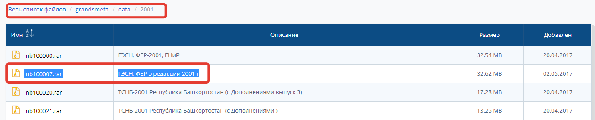
2. В итогах Ведомости ресурсов по смете выделить удобным способом нужные позиции в группе Машины и механизмы и скопировать выделенный фрагмент в буфер обмена.
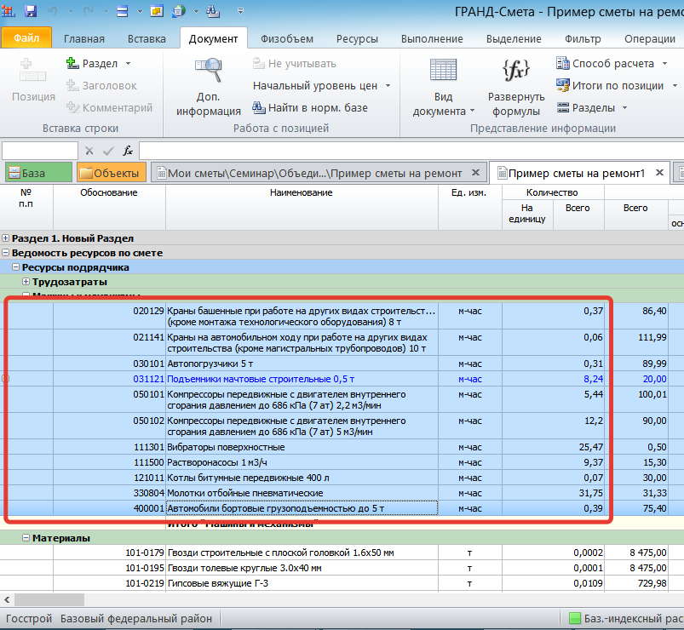
3. Создать новую локальную смету, куда вставить скопированный список материалов и Механизмов из буфера обмена. В новой смете получим набор позиций, где имеются обоснования, наименования, количество, но отсутствует ресурсная часть, необходимая для последующего расчёта.
4. Добавить, с помощью мультиредактирования, в обоснование позиций перед цифровым кодом буквенный шифр "СЗЭМ-" (с дефисом). Для этого щелчком мыши отметить в смете нужную колонку Обоснование и, выделив все позиции документа (например, нажав сочетание Ctrl+A), ввести в строке формул перед идентификатором <Текущее значение> нужный текст. В результате должно получиться: СЗЭМ-<Текущее значение>. Далее произвести загрузку в позиции полученной сметы ресурсной нормы для соответствующих машин и механизмов из имеющегося в нормативной базе сборника СЗЭМ.
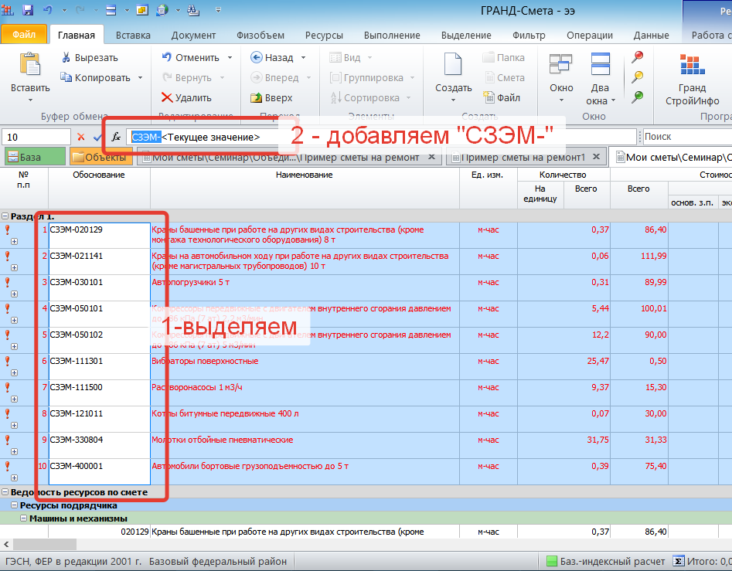
5. При отсутствии изначально заданного вида работ можно привязать все позиции сметы к подходящему виду работ из справочника, например, Машины.
Итогом получены эксплуатационные затраты (в том числе затраты на энергоносители) по каждому виду машин и механизмов из исходной локальной сметы, а ведомость ресурсов по полученной смете показывает эти затраты для всех машин и механизмов в целом.
Для электроэнергии результаты расчёта (как в количественном, так и в стоимостном выражении) можно вывести на печать в виде специального документа Расчет потребности и затрат на электроэнергию, форма которого находится в разделе Формы на grandsmeta.ru.
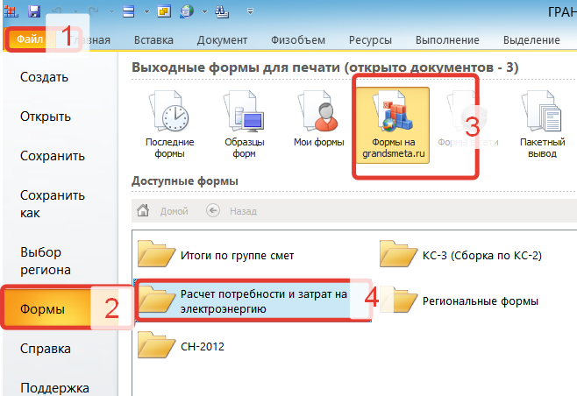
После выгрузке формы в Excel достаточно ввести нужное значение в ячейке Базовый тариф на электроэнергию и, нажав кнопку Обработка, придать форме окончательный внешний вид.
В итоговом документе представлен список машин и механизмов при эксплуатации которых имеется потребность в электроэнергии. Потребление электроэнергии в киловатт-часах и затраты на электроэнергию в фактических ценах рассчитываются как по каждому виду машин и механизмов, так и для всего списка в целом.
Примечание 1. Помимо количественных показателей расхода дизельного топлива, бензина или электроэнергии, можно получить и фактическую стоимость этих ресурсов – достаточно указать для них в ведомости ресурсов стоимость в текущих ценах на единицу.
Примечание 2. При необходимости, аналогичным образом можно осуществить расчёт для объекта, стройки, и вообще любой совокупности смет. Достаточно сформировать соответствующую сводную ведомость ресурсов, выделить в ней все машины и механизмы, скопировать выделенный фрагмент в буфер обмена, после чего выполнить вышеописанные действия.
Приложение № 3
к Основным положениям по сметному ценообразованию.

Требования к оформлению и составлению
сметной документации с учетом работы в ИС «Максимо».

- Настоящие требования разработаны для единого подхода к оформлению и составлению сметной документации с учетом работы в ИС «Максимо» (интеграции «xml» - файла в ПК «Гранд-Смета»).
- При составлении сметной документации с учетом работы в ИС «Максимо» руководствоваться документом «Система MAXIMO руководство пользователя».
- При учете в сметной документации стоимости МТР по прайс-листам, счетам, коммерческим предложениям и т.д. в графе обоснование указывать «Прайс», во вкладке ПК «Гранд-смета» «Дополнительная информация. Примечание» указывать наименование поставщика, производителя, дату поставки и другие необходимые сведения для достоверного определения стоимости МТР.
- В смете, при указании объема работ, материалов и оборудования не допускается:
- использовать функцию «формула» в ПК «Гранд-смета»;
- указывать более 5-ти знаков после запятой (т.к. при интеграции в информационную систему (далее по тексту–ИС) «Максимо» может получиться иной результат, чем в версии ПК «Гранд-Смета»).
- При расчете сметной стоимости рабочего задания (далее по тексту–РЗ), представленного в формате «xml» - файла в ПК «Гранд-Смета» запрещается:
- удалять первый раздел в РЗ и создавать раздел в смете перед 1-м разделом;
- удалять первую строку в каждом разделе, т.к. первая строка раздела содержит все настройки из ИС «Максимо» к данному РЗ. Можно в ней изменить шифр расценки, данные, но саму первую строку нужно сохранить;
- добавлять в смету отсутствующие там позиции по материалам и запчастям, отражая их как давальческие.
- В локальных сметах построчные и итоговые суммы округлять до целых рублей. Величину НДС указывать с копейками, включая строки «Всего по смете, с НДС».
- Нумерацию в ЛСР указывать по порядку.
- Сметная документация должна быть представлена в двух вариантах:
- на бумажном носителе (количество указано в конкурсной (иной) документации);
- на электронном носителе (в формате «xml», ПК «Гранд-Смета» и «Excel»), полностью соответствующему, бумажному варианту. Наименование файлов в формате ПК «Гранд-Смета» представленной сметной документации должны соответствовать наименованию «xml» -файлов, аналогично по суммам, указанным в упомянутых файлах.

Пункт 0 учитывается при указании соответствующих услуг, предоставляемых ПАО «РусГидро» подрядным организациям в разделе технических требований «Иные условия поставки товаров, выполнения работ, оказания услуг».
Стоимость электроэнергии определять в соответствии с рекомендациями, изложенными по ссылке http://grandsmeta82.ru/znaj-kak/grand-smeta-baza-znanij/109-raschet-zatrat-na-energonositeli-elektroenergiyu-toplivo-i-pr-v-grand-smete.html
Размер коэффициента корректируется в соответствии с перечнем предоставляемых услуг, указанным в разделе Технических требований «Иные условия поставки товаров, выполнения работ, оказания услуг». Образец расчета приведен в приложении к приказу от 17.06.2019 № 498.

